Реализация образовательных программ посредством применения сервисов Web 2.0 в школьной практике

Радостева Анастасия Андреевна,
учитель английского языка.
МБОУ СОШ № 160 г. Новосибирск

В современном образовательном пространстве особенно важным является создание условий в работе и учебе, связанных с оптимизацией процедур, направленных на сбор и обработку информации, создание мультимедийных проектов, удаленную работу.
Подспорьем для педагога в данных вопросах выступают сервисы Web 2.0, второе название которых звучит как социальные сервисы.
Наиболее простым и легким в принятии является Google, где можно развернуть деятельность в разнообразных направлениях – от создания персонального блога учителя, сайта до совместного проектирования и отчетной документации. Какие же возможности предоставляет нам данный ресурс?
Целью данной работы является рассмотрение способов организации образовательного процесса посредством сервисов Web 2.0, а также отражение результатов внедрения на базе МБОУ СОШ № 160.
Задачи:
1. Изучить возможности сервиса google.
2. Предложить формы работы при организации занятий на базе сервера.
3. Обобщить опыт работы.
1. Опрос. Очень часто педагогам необходимо качественно и оперативно собрать информацию, получить ответы на тестовые задания после проведения онлайн урока, узнать данные от родителей и при этом не нарушать границы своего личного пространства, а также не нарушить конфиденциальность данных. Для этого необходимо внедрять в работу google формы.
Суть данного сервиса такова – создается тест опросник с автоматической передачей данных на закрытую google таблицу, доступную ограниченному кругу лиц, кому предоставляются права на ее просмотр, или же только создателю. По ходу опроса все данные ответы отображаются в форме сразу после прохождения теста. Метод хорош не только в рамках закрытого сбора информации, но также при групповых работах онлайн, когда идет активное обсуждение вопроса и, в целях не мешать и нечаянно не стереть данные других лиц, вполне реально направлять в общий чат подобные формы, предоставлять доступ на таблицу ограниченную просмотром и обсуждать полученные материалы непосредственно в время проведения тренинга или занятий, что качественно повышает формат дистанционного урока превращающегося из привычного лектория в дискуссию или прямой опрос с открытой информацией по отвечающим.
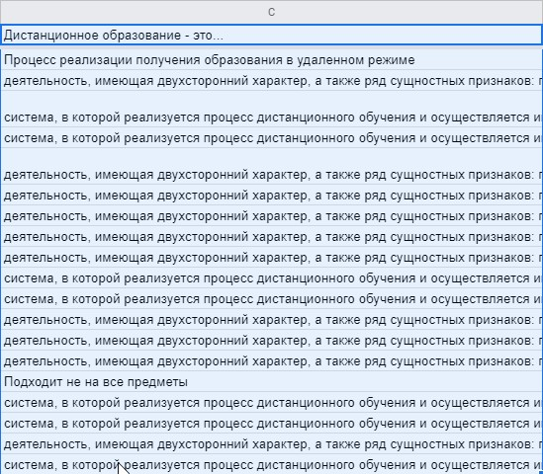
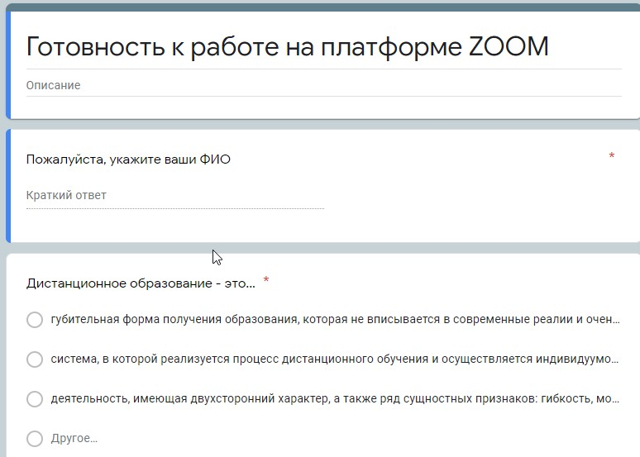

пример отображения формы-таблицы ввода данных на сервере

2. Интерактивное хранилище. Облачные хранилища являются необходимым компонентов современного педагога. Данное свойство диска любого сервиса пригодится ни только для хранения данных, что позволить обезопасить свои наработки, но и для распространения их в массы.
Сохраняя документ, видео-урок, презентацию Вы всегда сможете поделиться файлом с любым человеком, добавить их в интерактивные карты учебных занятий, что сделает текстовый материал более «рабочим» и интересным. Необходимо сопроводить задание аудиоматериалом – просто добавьте в онлайн документе ссылку на сохраненный файл в хранилище. Хотите прикрепить видео? работайте по вышеуказанному принципу и дистанционные занятия приобретут статус инновационных и новаторских, станут крепкими методическими разработками.

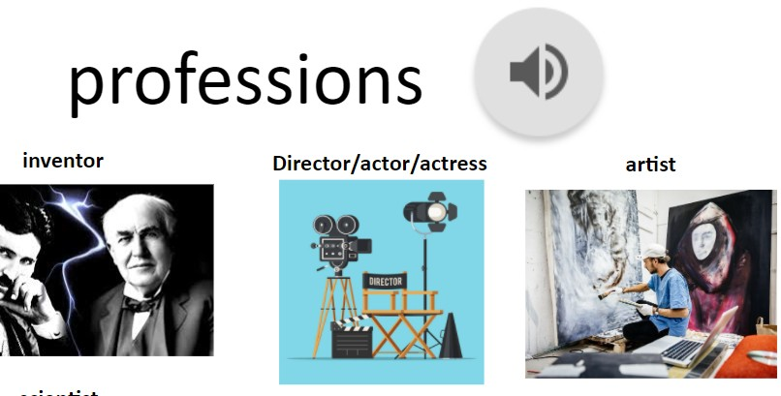
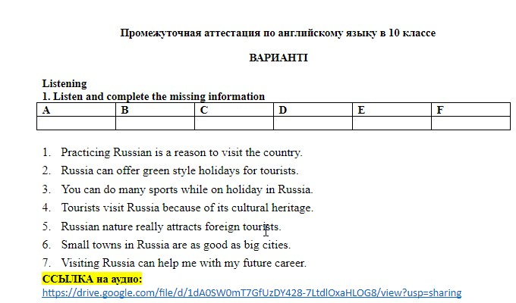

пример интерактивной карты учебного занятия

3. Создание личного блога. Позиционирования педагогической деятельности является актуальным процессом в современном образовании. Есть множество шаблонных сайтов на различных образовательных платформах, которые помогают в развитии учителя, как двигателя социальной взаимосвязи педагогических сообществ. Сервисы Web 2.0 помогают создать сайт педагога в уникальном ключе, отличиться от масс на полностью бесплатной основе. Сайт предоставляет обширные возможности по взаимодействию с общественностью, демонстрацией материалов, а также возможность построения исходя их своих взглядов и потребностей.

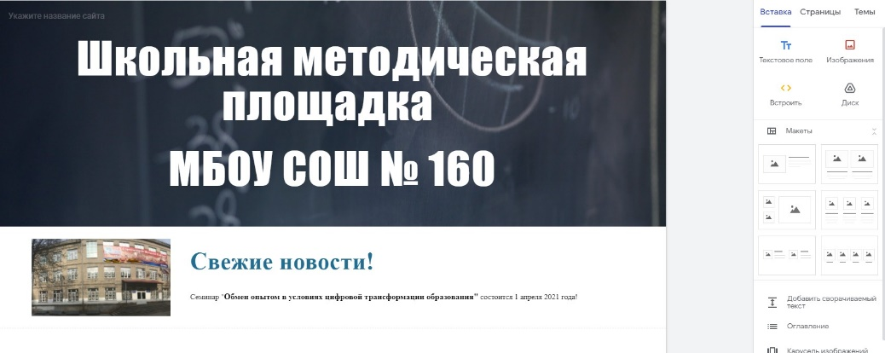

пример сайта и конструктора сайта

4. Совместное пользование. При невозможности использования google форм, при необходимости использования формул или совместной сверке данных Google предоставляет возможность совместной работы над файлом. Активной демонстрацией данного режима являются отчеты, которые мы заполняем с определенной регулярностью. При знании формул, которые представлены на сайтах сети интернет, можно создавать опросы с выпадающим выбором, демонстрировать образовательные результаты обучающихся и методично излагать материла с возможность сохранения данных с прошлых занятий – это можно делать в отдельном файловом хранилище, либо же демонстрировать материал циклично, демонстрируя ссылки на предыдущие уроки создавая подобие учебного пособия для обучающихся.
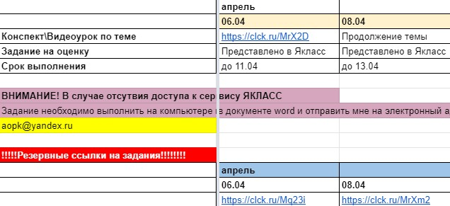

пример навигации по темам во время дистанционного обучения

За период реализации дистанционного обучения в МБОУ СОШ № 160 (2019-2020 год, 1-3 четверть 2020-2021 года) выбранные формы работы улучшили качественные показатели обучения. В начале пути, в режиме карантинных мер, было достаточно сложно собрать обучающихся в едином направлении обучения, объяснить родителям формы и методы работы при удаленном контроле. Мелкими очагами вспыхивали учительские сервера, которые алгоритмично и последовательно содержали карты уроков в интерактивном формате, исходя из опроса участников образовательных отношений именно навигационные методы помогали ощутить учебную дисциплину в удаленном формате. При переходе в новый учебный год было принято решение на уровне Учреждения о создании единой формы для дистанционного урока, содержащего всю необходимую информацию, а также сервер, имеющий в наличии все предыдущие задания педагогов. Данная работа создала единое образовательное поле, содержащее в себе достойный банк заданий к которым обучающиеся и родители могут вернуться в любую минуту своего обучения для повторения изученного материала. Работа помогла поднять уровень доверия к дистанционному занятию, вывести его на тот уровень, который позволяет беспрепятственно реализовывать дистанционное обучение на базе школы.
В современном мире очень важно следовать тенденциям и нововведениям, а задача педагога впитывать в себя все новое для того, чтобы дети смогли получить качественное образование отвечающее стандартам нового поколения. И, как было сказано выше, подспорьем в этой нелегкой работе могут служить сервисы Web 2.0.

пример карты урока для реализации ДО в МБОУ СОШ № 160
 | Дата
 | День недели

Класс

№ урока |  | Предмет

Тема урока

Информация к уроку
Материал для изучения

Теоретический материал
Материал для отработки темы

Домашнее задание
Что необходимо сделать?
Где необходимо сделать?
Крайний срок выполнения
Если необходимо отправить учителю - куда отправить?

Успешной работы!

